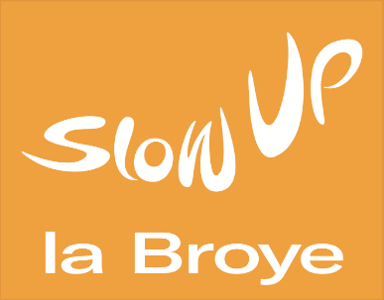 **27 juillet 2025**

**Village en Fête**

**Fétigny**

Le troisième SlowUp de la Broye, organisé par la Jeune Chambre Internationale de la Broye passera par Fétigny le 27 juillet 2025. Selon les organisateurs, entre 15'000 et 25'000 personnes sont attendues. Un comité local a été mis en place pour organiser la fête dans notre village

Plusieurs sociétés locales sont impliquées et tiendront des stands sur une place de Fête unique près de l’école. Ces sociétés proposeront des grillades, du rôti à la broche, des salades variées, des boissons, des pâtisseries, des glaces dans une ambiance musicale et festive. De plus, un parcours ludique à vélo, un château gonflable, une place de jeux avec tyrolienne seront à disposition des enfants.



[Cette photo](http://commons.wikimedia.org/wiki/File:Fasting_4-Fasting-a-glass-of-water-on-an-empty-plate.jpg) par Auteur inconnu est soumise à la licence [CC BY-SA](https://creativecommons.org/licenses/by-sa/3.0/)

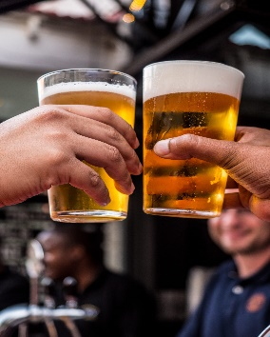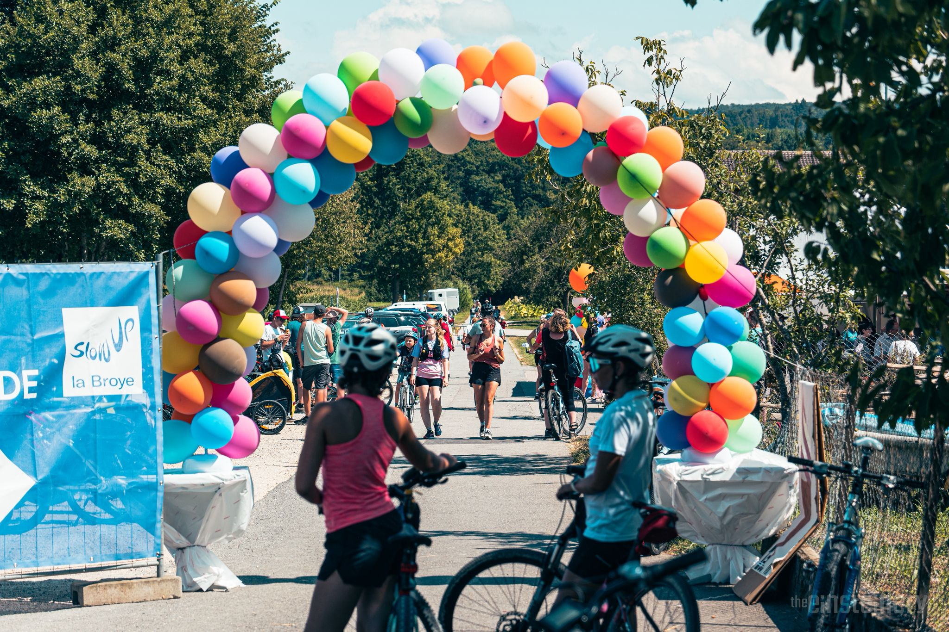

Les routes et chemins d’accès au village seront fermées à la circulation de 09h00 à 17h00.

Deux parkings réservés à la population seront aménagés (voir le plan au verso)

Des parkings pour les cyclistes seront aménagés aux entrées du village, côté Ménières et Payerne.

Rejoignez-nous et vivez avec nous cette journée conviviale et festive.

Le comité local

